Дата:01.04.2020
Предмет: біологія і екологія
Тема : «Науки, що вивчають здоров’я людини. Принципи здорового способу життя»

Інструкція
- Ознайомитися з теоретичним матеріалом в підручнику В.І. Соболь «Біологія і екологія» 11 клас: https://pidruchnyk.com.ua/1244-biologi-11-klas-sobol.html §19.
- Записати конспект до зошита (обов’язково записати те, що виділено спеціальним фоном.
- Перегляньте презентацію для кращого розуміння.
- Виконати завдання.
- Створити коротке повідомлення про «третій стан» здоров’я.
Теоретичний матеріал
Поняття про здоров’я. Кількісні та якісні показники здоров’я.
Здоров’я – це стан фізичного, психічного та соціального благополуччя, високої працездатності та соціальної активності людини.
Здоров’я буває фізичним, психічним та духовним. Кожна людина, якщо вона хоче бути здоровою, повинна запам’ятати такі правила здорового способу життя: правильно харчуватися, постійно тренувати своє тіло, дотримуватися певних гігієнічних норм, чергувати працю й відпочинок, уникати різних шкідливих звичок (куріння, алкоголь, наркотики).
Стан здоров’я визначається добрим самопочуттям людини (суб’єктивний критерій). Існують і об’єктивні критерії здоров’я. Це антропометричні показники: нормальний зріст, нормальна і пропорційна будова тіла, анатомічні, фізіологічні, біохімічні. Що відповідають нормі не тільки за умов фізичного спокою, але й у період певних фізичних або психічних навантажень, переміни кліматичних умов проживання.
Здоров’я – це стан, коли у відповідь на дію різноманітних подразників у організмі виникають відповідні реакції, які за характером і силою часом і тривалістю властиві більшості людей даного віку і статі.
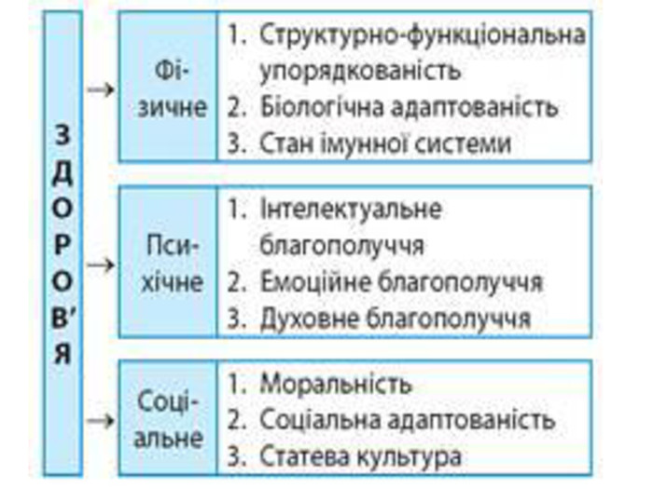
Хвороба — це патологічний процес, який проявляється порушеннями морфології (анатомічної, гістологічної будови), обміну речовин чи/ та функціонування організму або його частин.
Хвороба – це життя та функціонування організму в умовах анатомічних і функціональних порушень клітин, тканин, органів і систем. Хвороби бувають набутими, спадковими та вродженими.
Хвороби виникають під дією шкідливих чинників, коли їхня сила перевищує захисно-пристосувальні можливості організму. Іноді достатньо лише одноразової дії такого агента. Розвиваються хвороби також і за тривалої дії шкідливих чинників. Шкідливо впливають на організм людини підвищене радіоактивне випромінювання, хімічне та пилове забруднення довкілля, різні бактерії та віруси; порушення правил здорового способу життя, порушення гігієнічних норм.
Хвороба – порушення життєдіяльності організму, взаємозв’язку його з навколишнім середовищем, що призводить до тимчасового або постійного зниження чи втрати працездатності. Перебіг хвороби буває прихованим, гострим, хронічним. Хвороба може закінчитися одужанням, інвалідністю або смертю. Хвора людина потребує лікування, співчуття та турботи.
Хвороба – це єдність двох протилежних тенденцій – руйнівної і захисної, що перебувають у постійній боротьбі.
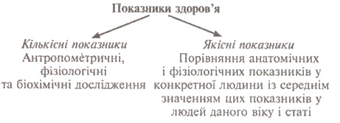

Біологічні науки, що вивчають здоров’я людини.
Фізіологія — наука, яка вивчає закономірності функціонування й регуляції як організму людини в цілому, так і окремих його систем.
Анатомія — наука, яка вивчає форми і пропорції тіла людини та його частин, окремі органи, їхню макроскопічну й мікроскопічну будову.
Психологія — наука, яка вивчає психічну діяльність людини, закономірності її розвитку й функціонування.
Біохімія — наука, яка вивчає хімічний склад живих організмів та хімічні процеси, які лежать в основі їхньої життєдіяльності.
Цитологія — наука, яка вивчає будову та функціонування клітин
Гістологія — наука, яка вивчає будову та особливості функціонування тканин.
Ендокринологія — наука, яка вивчає будову та особливості функціонування залоз внутрішньої секреції.
Генетика людини — наука, яка вивчає спадковість і мінливість людини.Збереження життя і здоров’я — найперша потреба людини.
Прикладні біологічні науки:
Медицина - наука, спрямована на зміцнення та охорону здоров'я людини, продовження ї життя, запобігання хворобам.
Гігієна - наука про здоров'я та його збереження.
Валеологія - наука, що вивчає методи здорового способу життя.
Екологія людини - дослідження впливу на людину природних і соціальних факторів навколишнього середовища. (Бесіда)
2. Валеологія – наука про здоров’я дитини.

Валеологія (лат. valeo – бути здоровим і грец. logos – учення, наука) – наука про формування, збереження та зміцнення здоров'я людини в духовному, психічному, фізичному і соціальному плані.
Наука валеологія виникла на стику низки наук, зокрема медицини, фізіології, психології, педагогіки, соціології тощо.
Об'єктом сучасної медицини є хвора людина та людина, яка перебуває у "третьому стані". Ця наука в основному лікувальна, а зусилля профілактичної медицини спрямовані, головним чином, на захист людей від певних захворювань.
Об'єктом науки валеології є здорова людина і людина, котра перебуває у "третьому стані", а її предметом – здоров'я індивіда, що живе в реальному, складному світі.
Людям доводиться відчувати на собі переважно негативний вплив факторів навколишнього середовища, які призводять до виникнення у них стану передхвороби, або "третього стану".
Завданням, валеології є не тільки констатація "третього стану" організму, але й розробка методів і способів виведення людини з нього, а також запобігання цьому станові з метою покращання здоров'я.
4. Принципи здорового способу життя
Здоровий спосіб життя (скорочено «ЗСЖ») — означає розумне використання свого життєвого потенціалу, а також дотримання науково обґрунтованих рекомендацій Всесвітньої організації охорони здоров'я та інших медичних організацій. Його необхідність виходить із того, що багато причин пошкодження стану здоров'я можна уникнути. Заснований на загальних рекомендаціях щодо харчування, необхідних фізичних навантажень, гігієни, тренування холодом, позбавленні від шкідливих звичок та залежностей, запобіганню захворюванням, що передаються статевим шляхом.
ПРИНЦИПИ ЗДОРОВОГО СПОСОБУ ЖИТТЯ
Принцип № 1: Активність, рухливість
Робітничі професії нині не в тренді. Зараз всі або продавці, або офісні працівники. Таким людям бракує рухливості. Це точно. Ну, подумайте, ви цілий день сидите у офісі, за комп’ютером, щось пишете, п’єте каву, набираєте зайву вагу. Вам би могли допомогти заняття спортом. Проте, коли на спорт часу немає, то прогулянки на свіжому повітрі чи ранкової пробіжки ніхто не відміняв. Ходіть більше пішки, гуляйте в парках та лісах, будьте рухливими.
Від серцево-судинних та інших серйозних захворювань потрібно йти або навіть тікати. У прямому сенсі слова. Рухайтеся назустріч міцному здоров’ю і довголіттю.
Принцип № 2. Здорове харчування
Найважливіше при здоровому способі життя – це харчування. Правильне харчування! Більше фруктів і овочів, продуктів, наповнених корисними для нашого організму речовинами. Ніяких гамбургерів, коли, чіпсів та іншої гидоти.
Як говорив сам товариш Гіппократ, їжа повинна бути нашим ліками, а не ліки їжею. В ідеалі, звичайно, потрібно відмовитися від шкідливої їжі назавжди, але … Це як будь-яка шкідлива звичка, розумієш, що шкідливо, але відмовитися не можеш. Іноді можна потішити свій шлунок, але без фанатизму.
Принцип № 3: Мінімізація шкідливих звичок
Здоровий спосіб життя жодним чином не сумісний з постійними шкідливими звичками: курінням, вживанням алкоголю і тим більше наркоманіює. І якщо алкоголь на свята при здоровому способі життя ще можна зрозуміти, то куріння і наркоманія скасовуються повністю.
Випити смачного вина, посмакувавши якісним напоєм – це навіть корисно. Але вливати в себе літри пива, енергетиків чи горілки, ні, це вже точно не з опери здорового способу життя.
Принцип № 4. Розпорядок дня
Що значить правильний розпорядок дня? Це, перш за все, 7-8-годинний здоровий сон. Потрібно привчити свій організм лягати й прокидатися в один і той же час, незалежно від того, який день тижня: будень чи вихідний. В ідеалі, звичайно, прокидатися треба без будильника – це означає, що виспалися.
Чому важливо висипатися? Хоча б, тому що існує прямий зв’язок між недосипанням і появою надмірної ваги.
Принцип № 5. Настрій
Одне з найважливіших правил здорового способу життя – це позитивний настрій! Не зациклюйтеся на невдачах і промахах. Не вийшло встояти перед тортиком або тістечком, ну і Бог з ним! Не варто через це засмучуватися, адже думки – матеріальні. Будете думати про погане, воно й станеться
Принцип № 6. Дбайливе ставлення до себе
Себе треба любити, про себе потрібно піклуватися. Наприклад, під час занять у спортзалі потрібно думати не про те, щоб швидше піти й рахувати хвилини, а займатися із задоволенням, з думками про те, що кожна вправа підтягує ваші м’язи …. Кожна вправа наближає Вас до ідеалу!
Навряд чи вийде схуднути, якщо постійно лаяти себе: «Я товста!», «Я нічого не можу!». Треба говорити собі: «Я сильна, я впораюся!», «У мене все вийде».
Принцип № 7. Друзі
Вести здоровий спосіб життя легше не поодинці, а в компанії. В ідеалі, звичайно, потрібно, щоб усі навколо дотримувалися такої ж життєвої позиції – разом веселіше і є дух суперництва, наприклад, у позбавленні від зайвої ваги.
Уявіть, що всі навколо ведуть здоровий спосіб життя, всі в прекрасному настрої, бажають один одному тільки добра. З ранку всі домочадці не за ванну лаються, а бажають один одному чудесного дня. Не життя, а казка…
Турбота про своє здоров’я не має бути проблемою, це має бути способом життя. Здоровим способом життя. Краще вже бігати на свіжому повітрі, ніж по лікарях.

Сучасні методи дослідження здоров’я людини.

Методи дослідження здоров’я людини
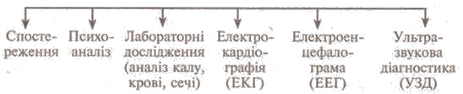

ЗАВДАННЯ ДЛЯ ПЕРЕВІРКИ ЗНАНЬ
Заповніть таблицю та зробіть висновок про необхідність холістичного підходу щодо розуміння здоров'я людини
Ознака | Фізичне здоров'я | Психічне здоров'я | Соціальне здоров'я
Біологічні основи
Науки, що вивчають

